附件1
自治区药监局老干活动中心用房外墙翻新
改造项目采购需求一览表

序号 | 服务名称 | 数量 | 单位 | 项目需求或技术参数
1 | 自治区药监局老干活动中心用房外墙翻新改造项目 | 1 | 项 | 严格按照工程量清单及所需要的材料产品规格型号施工，监工人员不在现场时，施工方应拍照留存作为检查资料，按时完成施工，结算时按实际发生工程量计算。如遇其他问题双方协商予以解决。
商务条款及其他要求
报价要求 |  | 报价包括材料产品成本、人工、施工器械、包装、辅料、耗材、运输、保管、存放、验收等各种费用和售后服务、税金及其它所有成本费用的总和；采购人不再支付任何费用。
服务期限及地点 |  | 1、施工竣工时间：自确定供应商后，一个月内完成，2025年 月 日至 月 日止。  2、施工地点：南宁市青秀区园湖南路西一里3号老干活动中心用房。
付款方式 |  | 自施工竣工完毕并经验收合格之日起 15个工作日内一次性付清（不计利息）
其他要求 |  | 质保期为1年，质保金按合同总价款的3%收取，待验收合格后，由中标供应商转入我局指定对公账户，一年后自动退回对方账户。
广西壮族自治区药品监督管理局老干活动中心
用房外墙翻新装修工程量清单

序号 | 工程名称 | 单位 | 数量 | 备注
1 | 搭竹子脚手架 | ㎡ | 510
2 | 窗口、门口成品保护（面积） | ㎡ | 253
3 | 喷刷墙固 | ㎡ | 366 | 两遍
4 | 批刮抗裂砂浆366平米 | ㎡ | 366
5 | 批刮立邦外墙腻子 | ㎡ | 366 | 两遍
6 | 外墙腻子打磨至平整 | ㎡ | 366
7 | 喷刷立邦外墙底漆 | ㎡ | 366 | 808配套弹性外墙底漆
8 | 喷刷立邦808外墙面柒 | ㎡ | 366 | 两遍
9 | 30*30*1.5 304不锈钢管6条 | 条 | 6 | 6米弘旺牌304不锈钢
10 | 50*25*1.2弘旺304不锈钢 | 条 | 4 | 6米弘旺牌304不锈钢
11 | 弘旺304钛金不锈钢门套板9米 | m | 9 | 30*300*15*1.5*两边
12 | 弘旺304钛金牌匾（1平米） | 块 | 1 | 1600*500*30*1.5
13 | 牌匾喷字（4个字） | 块 | 1 | 见下图
14 | 门头铝合金、亚克力板雨棚制作、安装 | ㎡ | 4.5 | 铝合金龙骨、4厘亚克力板
15 | 场地清理卫生 | 车 | 1 | 建筑垃圾等
16 | 材料搬运 | 次 | 5 | 腻子、涂料、铝合金、不锈钢

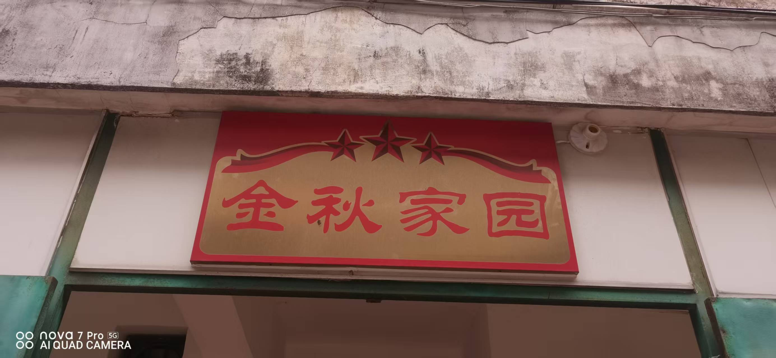

牌匾喷字字样

附件2

报价函

广西壮族自治区药品监督管理局：
一、本报价人愿意按比选（询价）文件及有关资料的要求承接××项目。本报价人针对该项目费用的报价为（大写: ）（小写： ），实际合同费用以本次报价单价和实际数量结算。支付方式按本项目比价文件和合同书的规定执行。
二、报价人承诺按比价文件及有关资料的要求完成本项目的工作任务。
三、本报价人所递交的报价文件在比价文件规定的报价有效期限内有效，本报价人如中选，将受询价文件的约束。

报 价 人（公章）：
法定代表人或委托代理人（签字或签章）：
年 月 日

附件3

报价表

序号 | 服务（货物）名称 | 内容和要求 | 数量  ① | 单价(元)  ② | 单项合价（元）  ③＝①×② | 备注
1
2
…
报价合计（包含税费等所有费用）：（大写）人民币 （￥ 元）
报价人（公章）：
法定代表人或其委托代理人（签字或盖章）：
日 期：
注：1.表格内容均须按要求填写并盖章，不得留空（备注栏无备注内容的，应填“无”），否则按报价无效处理。
2.供应商必须就“采购需求一览表”中服务内容作完整唯一报价，否则，其报价将被拒绝。响应文件只允许有一个报价，有选择的或有条件的报价将不予接受。
3.报价表须由法定代表人或委托代理人签名（或盖章）并加盖供应商公章。报价若此表由多页构成的，需逐页加盖报价人公章并由法定代表人或委托代理人签名。

